**МИНОБРНАУКИ РОССИИ**

**Санкт-Петербургский государственный**

**Факультет прикладной математики – процессов управления**

**отчет**

**по лабораторной работе**

**по дисциплине «Алгоритмы и структуры данных»**

**на тему «Исследование генетического алгоритма. Изучение различных кодировок генотипа»**

**Вариант 3 (модификация в части «новая популяция»)**

|  |  |  |
| --- | --- | --- |
| Студент гр. 23.Б16 |  | Барафанов А.А. |
| Преподаватель |  | Дик А.Г. |

**Санкт-Петербург**

**2024 г.**

**Оглавление**

**1.** **Цель работы** 3

**2.** **Задача (формализация)** 3

**3.** **Теоретическая часть** 4

**4.** **Описание алгоритма** 6

**5.** **Описание программы** 9

**5.1** **Описание классов** 9

**5.2 Описание функций** 10

**6.** **Рекомендации пользователю** 11

**7.** **Рекомендации программисту** 12

**8.** **Контрольный пример** 13

**10.** **Вывод** 23

**11.** **Листинг программы с детальными комментариями** 23

# **Цель работы**

Исследование основных способов кодирования генотипа хромосом в генетическом алгоритме и проверка эффективности различных модификаций ГА.

# **Задача (формализация)**

Создание генетического алгоритма, использующего вещественное кодирование генов хромосом и поддерживающего различные модификации попадания особей в новую популяцию, а также создание интерфейса для ввода необходимых параметров пользователем и сравнение эффективности скорости схождения и точности результатов всех модификаций на примере исследования функции двух переменных на глобальный минимум.

# **Теоретическая часть**

# *Генетический алгоритм (ГА)* — это эволюционный метод оптимизации и поиска, который основывается на принципах естественного отбора и генетической репродукции. Он используется для решения сложных задач, где традиционные методы оптимизации могут оказаться неэффективными. ГА моделирует процесс естественного отбора, в ходе которого лучшие особи (или решения) имеют больше шансов на выживание и размножение, передавая свои характеристики следующему поколению.

*Основные компоненты* генетического алгоритма включают:

1. *Популяция:* Это множество возможных решений, представленных в виде хромосом (обычно в виде строк битов или других кодировок).
2. *Функция приспособленности:* Каждой хромосоме присваивается оценка, отражающая, насколько хорошо она решает поставленную задачу. Эта функция позволяет сравнивать различные решения и определять, какие из них "лучшие".
3. *Операторы селекции:* На основе значений функции приспособленности выбираются хромосомы для создания нового поколения. Существует несколько методов селекции, таких как рулетка, турнирная селекция и другие.
4. *Операторы скрещивания (кроссовер):* Эти операторы комбинируют две или более хромосом для создания новых особей, которые наследуют характеристики родителей. Это позволяет генерировать разнообразие в популяции.
5. *Операторы мутации:* Они вносят случайные изменения в хромосомы, что помогает поддерживать генетическое разнообразие и предотвращает преждевременное сходимость к локальным минимумам.

*Основные типы кодирования генов в ГА:*

*Вещественное кодирование* (или непрерывное кодирование) представляет гены в виде вещественных чисел. Каждый ген в хромосоме соответствует определенному параметру решения и может принимать значения в заданном диапазоне. Это кодирование удобно использовать для задач, где параметры решений могут быть представлены непрерывными величинами, такими как оптимизация функций, где значения могут варьироваться в диапазоне. Вещественное кодирование позволяет более точно представлять решения и может привести к более эффективному поиску в пространстве решений, особенно в задачах с непрерывными переменными.

*Бинарное кодирование* представляет гены в виде последовательностей битов (0 и 1). Каждая хромосома состоит из ряда битовых строк, где каждая строка соответствует определенному параметру решения. Бинарное кодирование часто используется в задачах, где решения могут быть выражены в дискретной форме, например, в задачах комбинаторной оптимизации. Этот метод прост в реализации и позволяет легко применять операторы скрещивания и мутации, но может требовать дополнительных усилий для преобразования бинарных значений в действительные параметры, особенно в случаях, когда необходимо работать с непрерывными величинами.

*Для текущей задачи было выбрано вещественное кодирование*, как более простой и точный метод в реализации (задача поиска минимума действительной функции предполагает непрерывность изменения аргументов, а потому естественно выбрать в качестве генов координаты точек, их перевод в двоичную систему счисления для бинарного кодирования, во-первых – избыточен, а во-вторых, требует дополнительной оптимизации для большей точности схождения.

*Элитизм* — это стратегия в генетических алгоритмах, при которой несколько лучших особей из текущего поколения сохраняются и передаются в следующее поколение без изменений. Эта модификация гарантирует, что лучшие решения (или хромосомы) не потеряются в процессе селекции и размножения, что может существенно повысить эффективность алгоритма и ускорить сходимость к оптимальному решению. Количество элитных особей, которые сохраняются, может варьироваться в зависимости от конкретной реализации алгоритма.

*Рулеточная модификация* (или рулеточная селекция) — это метод селекции, который использует вероятностный подход для выбора особей для участия в создании нового поколения. Каждой хромосоме присваивается вероятность выбора, пропорциональная ее значению функции приспособленности. В процессе "рулетки" создается круг, на котором размер сектора каждой хромосомы соответствует ее приспособленности. Затем случайным образом выбирается точка на круге, и особь, соответствующая этому сектору, выбирается для размножения. Этот метод позволяет сохранить разнообразие в популяции и избегать преждевременной сходимости к локальным минимумам, обеспечивая при этом возможность выбора более приспособленных особей.

# **Описание алгоритма**

1. *Импорт библиотек:* Подключаются необходимые библиотеки для работы с массивами, создания графического интерфейса, генерации случайных чисел и построения графиков.
2. *Инициализация класса Genetic:* Создается класс Genetic, который будет содержать все методы и данные, необходимые для работы генетического алгоритма.
3. *Инициализация популяции:* Создается начальная популяция особей.
4. *Расчет пригодности:* Для каждой особи в популяции вычисляется значение функции пригодности, которую мы хотим минимизировать.
5. *Отбор родителей:* Используется турнирный отбор для выбора родителей, которые будут участвовать в создании потомков.
6. *Кроссовер:* Создаются потомки путем кроссовера (скрещивания) генов родителей.
7. *Мутация:* Применяется мутация к потомкам, чтобы ввести разнообразие в популяцию.
8. *Формирование новой популяции:* Потомки добавляются в новую популяцию. В этом разделе как раз и проводятся исследования эффективности различных модификаций.
9. *Вывод результатов:* После завершения всех поколений, выводится лучшая особь, её пригодность и данные о поколениях.
10. *Создание графического интерфейса:* Создается графический интерфейс с настройками параметров алгоритма, кнопками для запуска расчета и отображением результатов, включая график сходимости алгоритма.

*Блок-схема, иллюстрирующая шаги алгоритма показана на рисунке 4.1.*

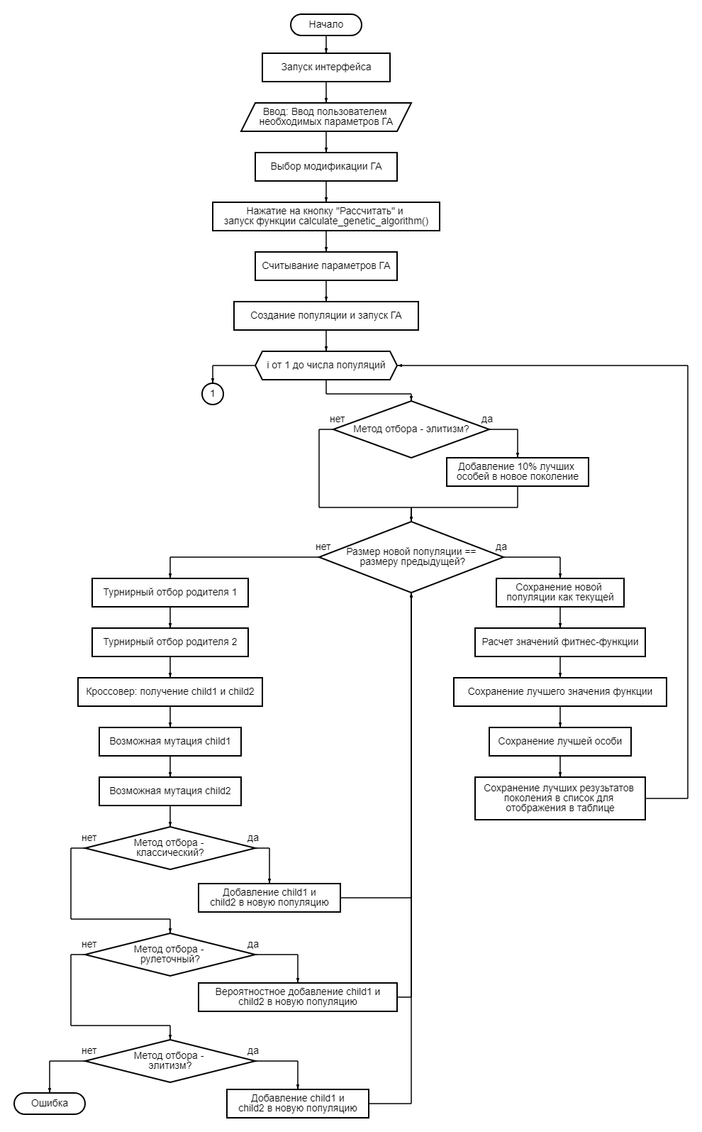

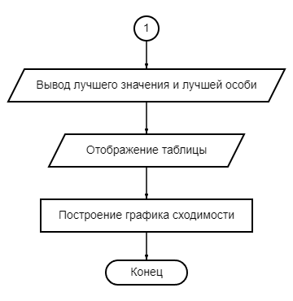

*Рисунок 4.1. Блок-схема программы.*

# **Описание программы**

## **Описание классов**

В программе используется 1 класс. В таблице 5.1.1 представлено его описание.

*Таблица 5.1.1. Описание классов*

|  |  |  |
| --- | --- | --- |
| Имя класса | Наследование | Описание класса |
| Genetic | __ | Класс, содержащий методы для расчета генетического алгоритма (одного поколения) |

Описание переменных класса Genetic представлено в таблице 5.1.2.

*Таблица 5.1.2. Описание переменных класса Genetic*

|  |  |  |  |
| --- | --- | --- | --- |
| Тип | Права доступа | Имя | Описание |
| Ссылка на функцию | public | fitness_function | Функция пригодности |
| int | public | num_generations | Количество поколений |
| int | public | population_size | Размер популяции |
| float | public | mut_probab | Вероятность мутации |
| float | public | low | Минимальное значение гена |
| float | public | hight | Максимальное значение гена |
| float | public | sigma | Стандартное отклонение мутации |
| str | public | selection_method | Метод отбора |
| list | public | population | Популяция |
| list | public | fitness_values | Значения фитнес-функции текущего поколения |

В таблице 5.1.3 представлено описание методов класса Genetic.

*Таблица 5.1.3. Описание методов класса Person*

|  |  |  |  |
| --- | --- | --- | --- |
| Имя | Модификатор  доступа/ Возвращаемый тип | Входные данные | Описание |
| __init__ | public | self, фитнес-функция, число поколений, размер поколения, вероятность мутации, min ген, max ген, метод отбора | Конструктор класса |
| init_population | public/list | self | Инициализация популяции |
| calculate_fitness | public/list | self | Расчет значений пригодности для всех хромосом в популяции |
| tournament_selection | public/Genetic | self, размерность турнира | Турнирный отбор |
| crossover | public/Genetic | self, родитель1, родитель2 | Скрещивание (кроссовер) |
| gaussian_mutation | public/int | self, хромосома | Мутация с использованием гауссовского распределения |
| run | public/Genetic, list, int | self | Запуск цикла генетического алгоритма |

## **5.2 Описание функций**

В программе используется 4 функции, выполняющие вспомогательные процедуры программы. В таблице 5.2.1 представлено их описание.

*Таблица 5.2.1. Описание функций*

|  |  |  |
| --- | --- | --- |
| Имя функции | Входные данные | Описание функции |
| fitness_function | Координаты x и y | Расчет функции пригодности |
| inserted | Поле ввода, вводимое значение | Функция для вставки значения в поле ввода |
| display_table | Список из лучшего значения функции и лучшей особи каждого поколения | Функция для отображения данных в таблице |
| plot_convergence | Словарь с данными поколений, метод отбора | Функция для построения графика сходимости |
| calculate_genetic_algorithm | __ | Функция для запуска генетического алгоритма (с заданным количеством поколений) |

# **Рекомендации пользователю**

* Функция: Программа оптимизирует функцию -12y + 4x^2 + 4y^2 - 4xy.
* Программа запускается с помощью интерпретатора Python. Убедитесь, что у вас установлены все необходимые библиотеки: numpy, tkinter, random, matplotlib. Запустите программу, выполнив команду python имя_файла.py.
* Установите все необходимые параметры ГА, введя значения в соответствующие поля ввода. Также выберите метод отбора особей для скрещивания:
* Classic: Классический метод, где все потомки добавляются в популяцию.
* Roulette: Метод рулетки, где вероятность выбора потомка зависит от его приспособленности.
* Elitism: Элитизм, где часть лучших особей переходят в следующее поколение без изменений.
* После настройки параметров нажмите кнопку "Рассчитать". На графике сходимости можно будет оценить, насколько быстро алгоритм находит решение.
* Для получения более точного решения увеличьте количество поколений.
* Для ускорения работы алгоритма уменьшите количество хромосом или количество поколений.
* Попробуйте разные методы отбора, чтобы найти наиболее эффективный для вашей задачи.

1. **Рекомендации программисту**

Для работы с программой должен быть установлен интерпретатор язык Python, а также же интегрированная среда разработки (Visual Studio). Поддерживайте актуальные версии интерпретатора и сред разработки. Установите необходимые библиотеки языка python в случае их отсутствия: numpy, tkinter, random, matplotlib.

Вы также можете настроить параметры генетического алгоритма для оптимизации конкретно под вашу задачу, а именно:

* Вероятность мутации (ProbMut): Рекомендуется выбирать значение в диапазоне от 1% до 10% для стабильной работы алгоритма. Слишком высокая вероятность мутации может привести к потере хороших решений, а слишком низкая — к замедлению сходимости.
* Количество хромосом (numChrom): Рекомендуется выбирать значение в диапазоне от 20 до 100. Чем больше популяция, тем больше разнообразия, но и тем медленнее работает алгоритм.
* Стандартное отклонение мутации (sigmaEntry): Рекомендуется выбирать значение в диапазоне от 0.1 до 1.0. Слишком большое значение может привести к сильным мутациям, а слишком маленькое — к незначительным изменениям.
* Количество поколений (cntIt): Рекомендуется выбирать значение в диапазоне от 100 до 1000. Чем больше поколений, тем больше вероятность нахождения оптимального решения, но и тем дольше работает алгоритм.

Конечно же, вы можете изменить функцию, для которой вы хотите найти минимум, однако помните, что генетический алгоритм не гарантирует нахождение глобального минимума, а только приближенное решение.

1. **Контрольный пример**

В этом разделе продемонстрированы три примера запуска генетического алгоритма с начальными параметрами, но разными модификациями в отборе особей в новое поколение.

Тонкости взаимодействия с программой указаны в рекомендациях пользователю, здесь же приведены результаты работы программы.

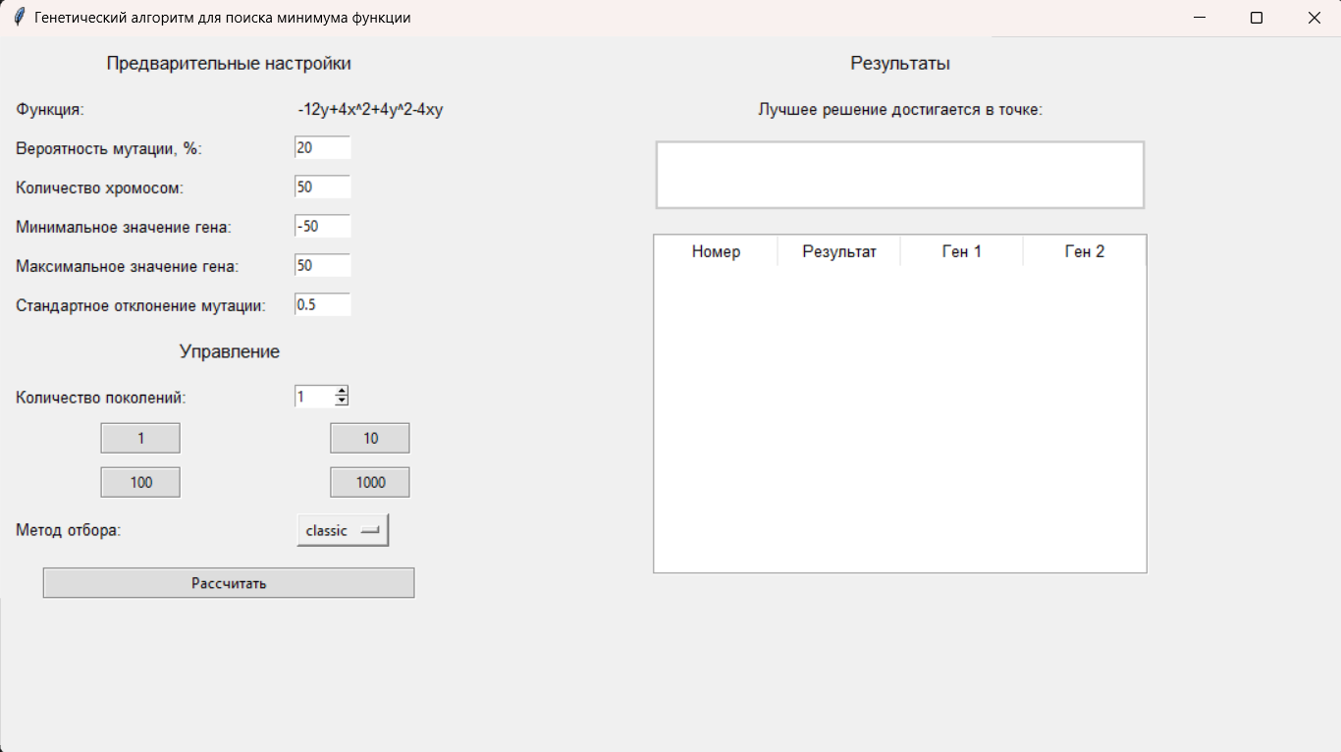

*Рисунок 8.1 Интерфейс программы*

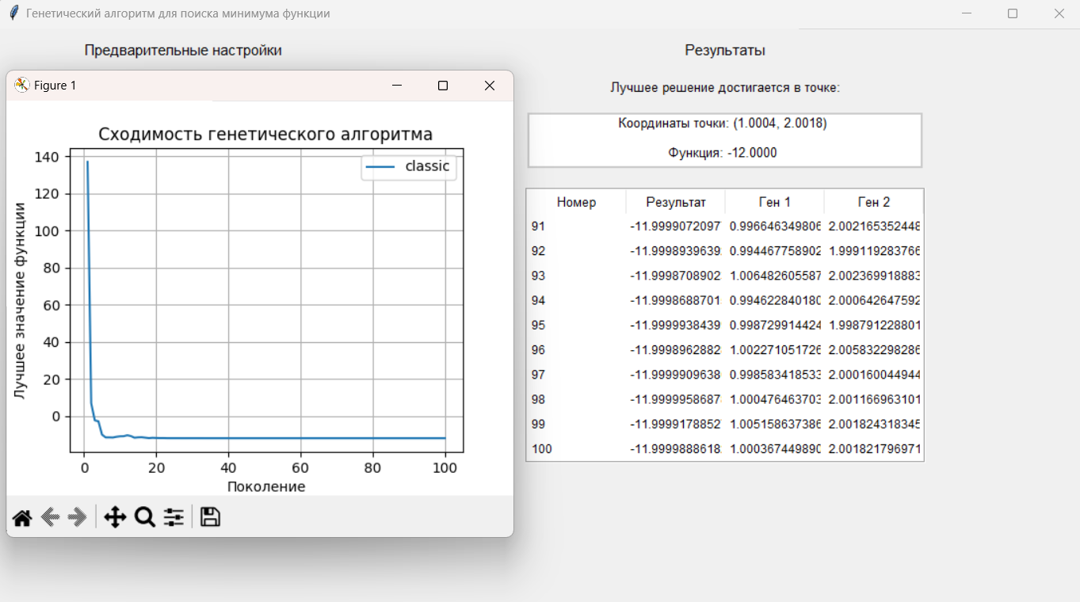

*Рисунок 8.2 Результат тестового запуска модификации classic*

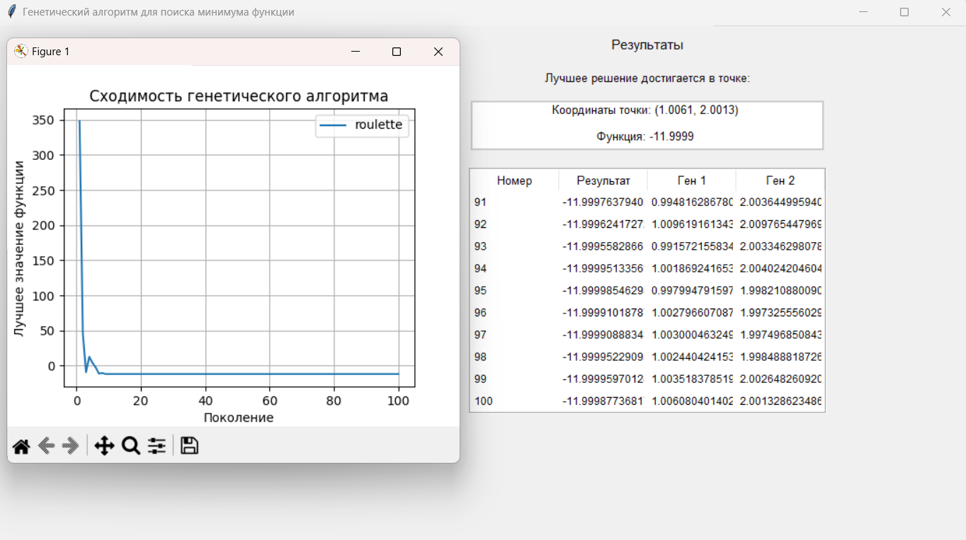

*Рисунок 8.3 Результат тестового запуска модификации roulette*

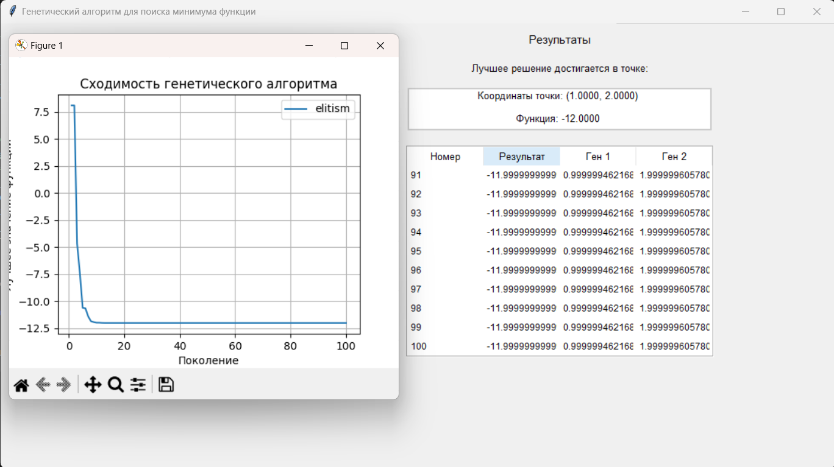

*Рисунок 8.4 Результат тестового запуска модификации elitism*

1. **Анализ результатов**

Для оценки эффективности алгоритма будем использовать два параметра:

* Скорость схождения алгоритма
* Точность результатов поиска

Для подбора оптимальных параметров алгоритма для заданной функции проведем три серии экспериментов с изменениями в:

* Модификации отбора в новое поколение
* Вероятности мутации
* Количестве хромосом

Для чистоты эксперимента проведем 5 запусков в каждой серии, чтобы избавиться от фактора неудачной начальной популяции.

1. Модификации в части отбора особей в новую популяцию.

Начальные параметры: вероятность мутации – 20%, кол-во хромосом – 50, кол-во поколений – 10/100 (Скорость схождения исследуем на первых 10-ти поколениях, точность результата на 100)

*Классический метод:*

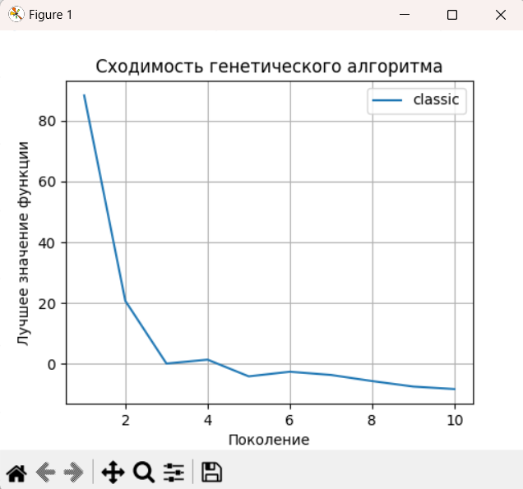

*Рисунок 9.1. «Динамика схождения classic»*

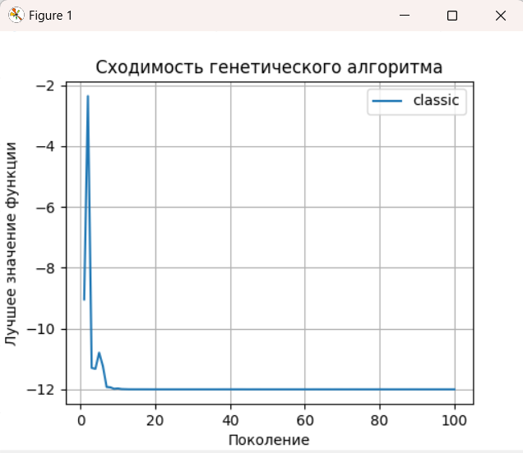

*Рисунок 9.2. «Точность результата classic»*

*Рулеточная модификация:*

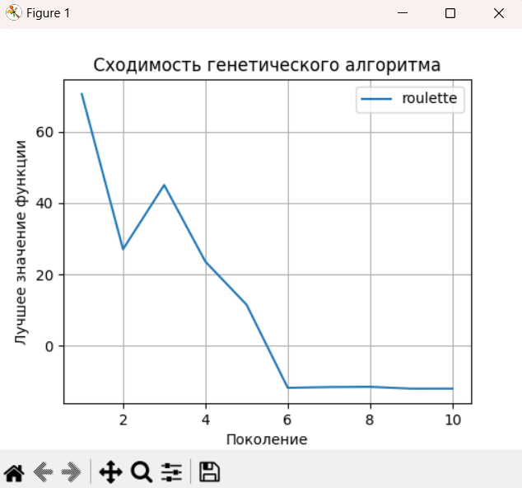

*Рисунок 9.3. «Динамика схождения roulette»*

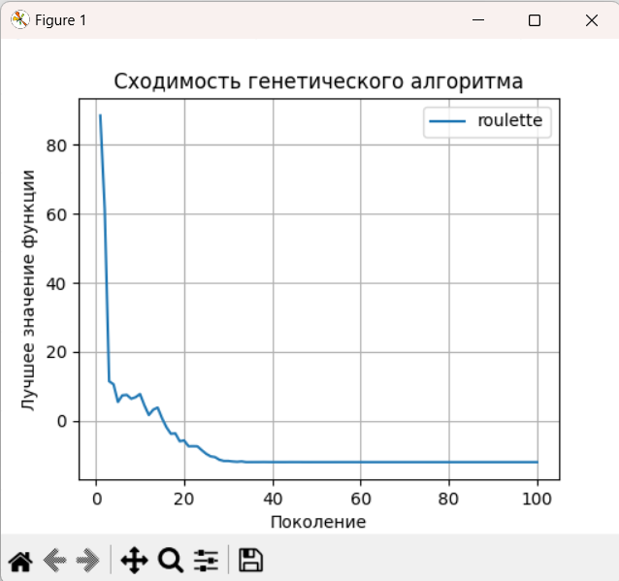



*Рисунок 9.4. «Точность результата roulette»*

*Элитизм:*

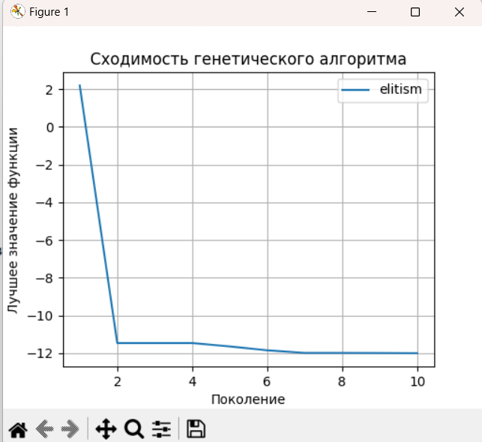

*Рисунок 9.5. «Динамика схождения elitism»*

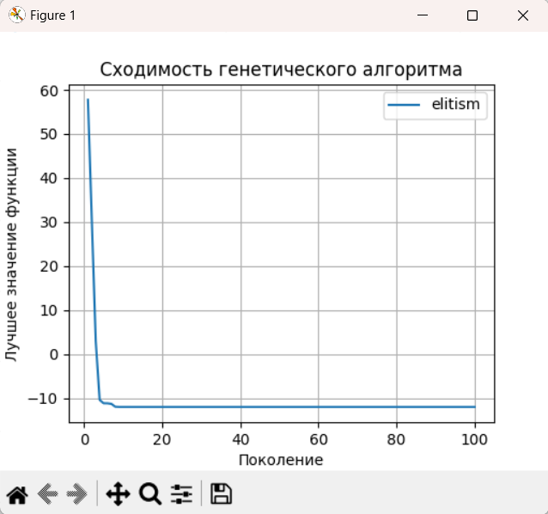

**

*Рисунок 9.6. «Точность результата elitism»*

Итоги экспериментов:

Самую быструю скорость схождения показал элитизм. Самый точный результат также получился в этой модификации.

Как мы видим, мы получили результаты, которые подтверждаются теорией: 1) из-за введения вероятностей в рулеточной модификации метод сходится медленнее, однако позволяет увеличить пространство поиска. Сохранение же лучших особей в элитизме наоборот сужает поиск, но позволяет наиболее быстро прийти к максимально приближенному к истине ответу.

1. Вероятность мутации:

Оставим начальные параметры теми же, а в качестве модификации выберем «Классический метод». Будем экспериментировать со значениями 10%, 50%, 100%.

Все результаты будем смотреть на 100 поколениях.

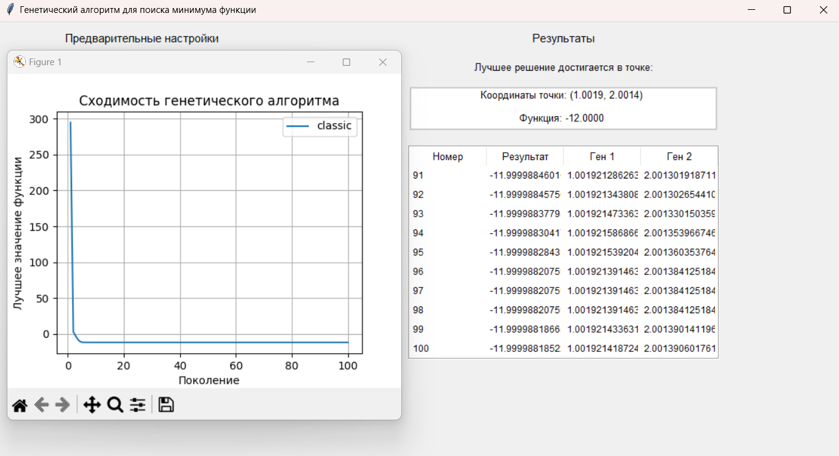

*Рисунок 9.7. «Результаты для мутации 10%*

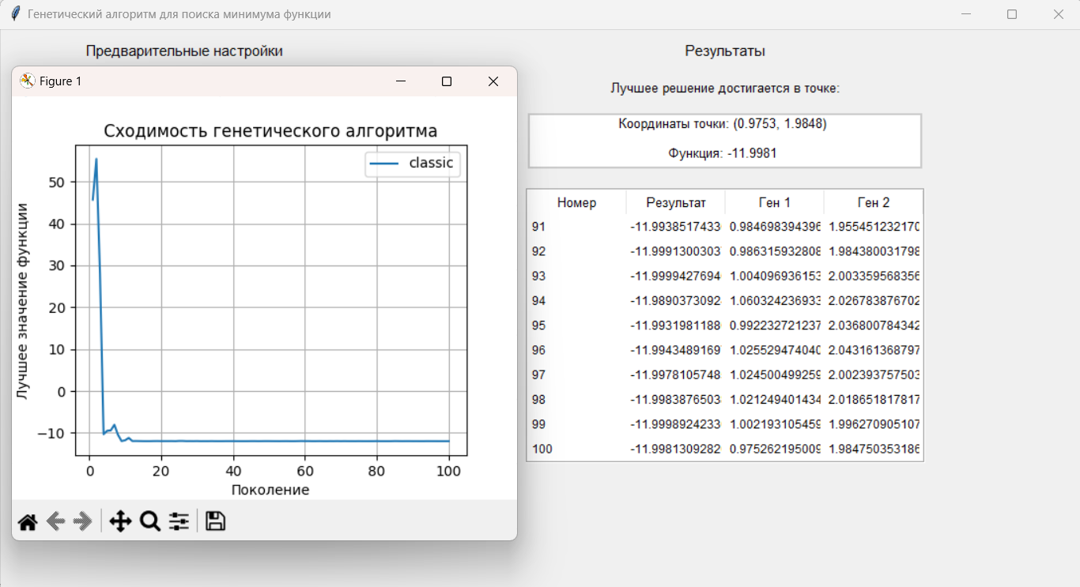

*Рисунок 9.8. «Результаты для мутации 50%*

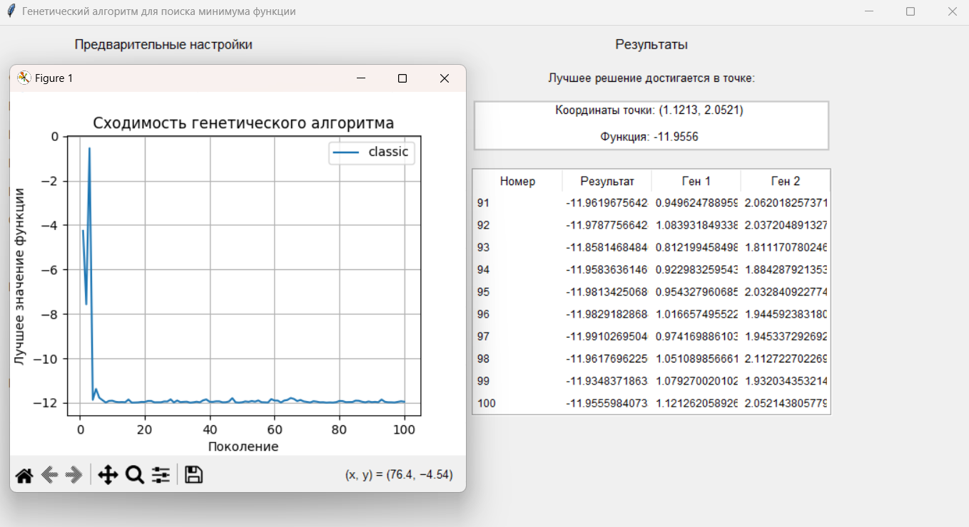

*Рисунок 9.9 «Результаты для мутации 100%*

Итоги экспериментов:

Видны колебания на графике мутации 100%: это говорит о том, что в значениях присутствует слишком большая доля случайности, которая не позволяет наиболее точно рассчитать результат. Самые точные данные получены, когда вероятность мутации – 10%, что также подтверждает теорию.

1. Количество хромосом:

Будем проводить эксперименты с тремя группами ГА: 2 хромосомы в популяции, 100 хромосом и 1000 хромосом.

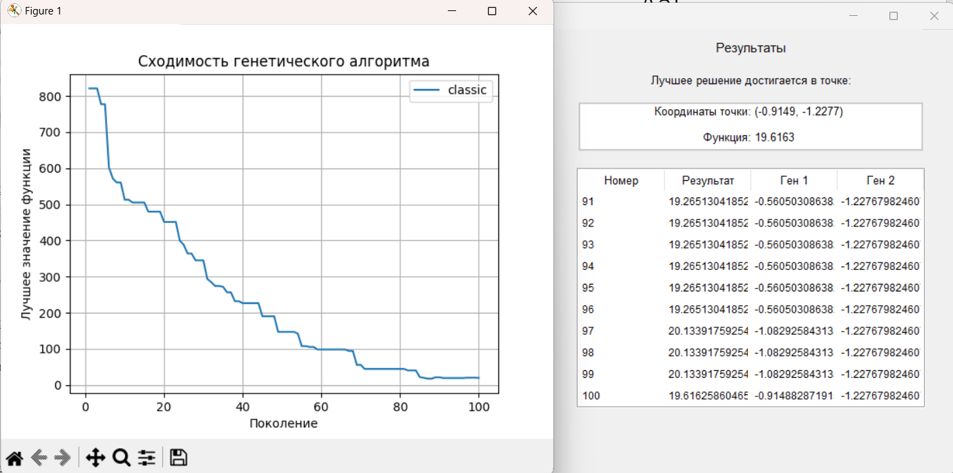

*Рисунок 9.10. «Результаты для 2-х хромосом*

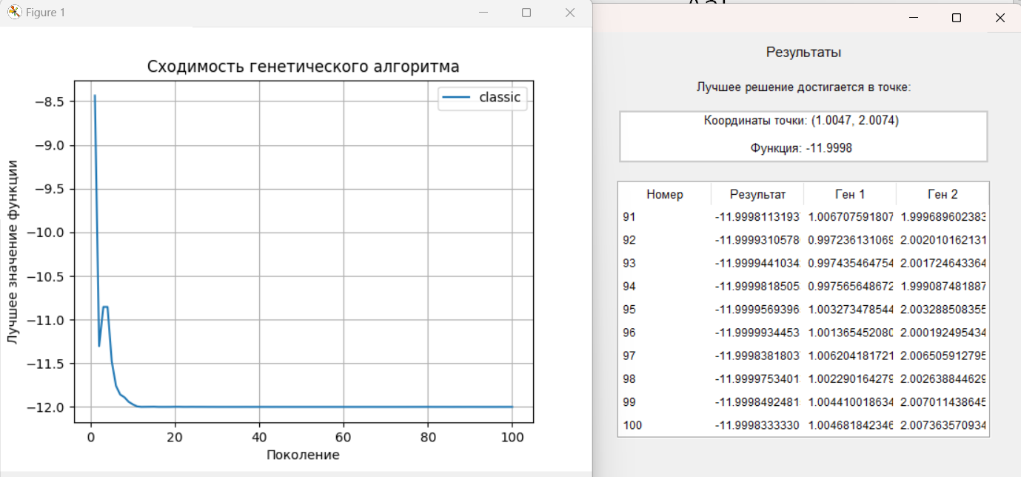

*Рисунок 9.11. «Результаты для 100 хромосом*

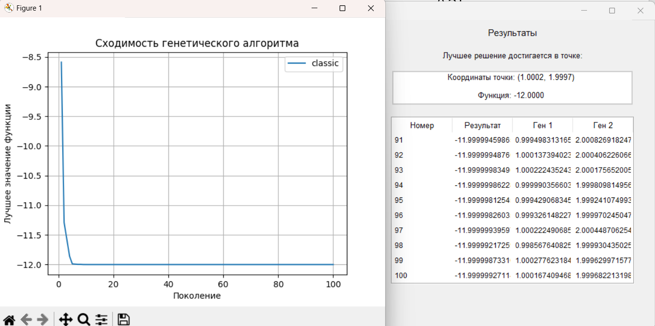

*Рисунок 9.12. «Результаты для 1000-чи хромосом*

Итоги экспериментов:

Скорость схождения для 2-х хромосом явно недостаточна, так как результат за сто поколений результат был не достигнут. Эксперимент с 1000 хромосом показал лучшую стабильность, точность результата и скорость схождения, но занял больше времени. Однако эта издержка оказалась не критичной для заданной тестовой функции.

1. **Вывод**

В ходе работы был создан генетический алгоритм с тремя модификациями в части нового поколения: классической, рулеточной и элитичной, а также получены базовые знания в создании пользовательского интерфейса. Были проанализированы результаты исследований, которые подтвердили теорию. В результате были определены некоторые оптимальные параметры ГА для заданной тестовой функции.

# **Листинг программы с детальными комментариями**

**import** numpy **as** np # Библиотека для работы с массивами и математическими функциями

**import** tkinter **as** tk # Библиотека для создания графического интерфейса

**from** tkinter **import** ttk # Расширение tkinter для создания более современных виджетов

**import** random # Библиотека для генерации случайных чисел

**import** matplotlib.pyplot **as** plt # Библиотека для построения графиков

# Класс Genetic реализует генетический алгоритм

**class** Genetic:

**def** __init__(self, fitness_function, num_generations, population_size, mut_probab, low, hight, sigma, selection_method):

self.fitness_function = fitness_function # Функция пригодности

self.num_generations = num_generations # Количество поколений

self.population_size = population_size # Размер популяции

self.mut_probab = mut_probab # Вероятность мутации

self.low = low # Минимальное значение гена

self.hight = hight # Максимальное значение гена

self.sigma = sigma # Стандартное отклонение мутации

self.selection_method = selection_method # Метод отбора

self.population = self.init_population() # Инициализация популяции

self.fitness_values = self.calculate_fitness() # Расчет значений пригодности

# Инициализация популяции

**def** init_population(self):

population = []

**for** _ **in** range(self.population_size):

x = random.uniform(self.low, self.hight)

y = random.uniform(self.low, self.hight)

population.append([x, y])

**return** population

# Расчет значений пригодности для всех хромосом в популяции

**def** calculate_fitness(self):

fitness_values = []

**for** chromo **in** self.population:

x, y = chromo

fitness = self.fitness_function(x, y)

fitness_values.append(fitness)

**return** fitness_values

# Турнирный отбор

**def** tournament_selection(self, tournament_size):

tournament = random.sample(range(len(self.population)), tournament_size)

winner_index = min(tournament, key=**lambda** i: self.fitness_values[i])

**return** self.population[winner_index]

# Скрещивание (кроссовер)

**def** crossover(self, parent1, parent2):

alpha = random.random()

child1 = [alpha * x1 + (1 - alpha) * x2 **for** x1, x2 **in** zip(parent1, parent2)]

child2 = [(1 - alpha) * x1 + alpha * x2 **for** x1, x2 **in** zip(parent1, parent2)]

**return** child1, child2

# Мутация с использованием гауссовского распределения

**def** gaussian_mutation(self, chromo):

mutated_chromo = []

**for** gene **in** chromo:

**if** random.random() < self.mut_probab:

mutation = np.random.normal(0, self.sigma)

mutated_gene = gene + mutation

**else**:

mutated_gene = gene

mutated_chromo.append(mutated_gene)

**return** mutated_chromo

# Основной цикл генетического алгоритма

**def** run(self):

generations_data = []

**for** generation **in** range(self.num_generations):

new_population = []

**if** self.selection_method == "elitism":

elite_size = int(self.population_size * 0.1)

elite_indices = np.argsort(self.fitness_values)[:elite_size]

**for** index **in** elite_indices:

new_population.append(self.population[index])

**while** len(new_population) < self.population_size:

parent1 = self.tournament_selection(tournament_size=2)

parent2 = self.tournament_selection(tournament_size=2)

child1, child2 = self.crossover(parent1, parent2)

child1 = self.gaussian_mutation(child1)

child2 = self.gaussian_mutation(child2)

**if** self.selection_method == "classic":

new_population.append(child1)

new_population.append(child2)

**elif** self.selection_method == "roulette":

fitness1 = self.fitness_function(*child1)

fitness2 = self.fitness_function(*child2)

total_fitness = fitness1 + fitness2

**if** total_fitness > 0:

prob1 = fitness1 / total_fitness

prob2 = fitness2 / total_fitness

**else**:

prob1 = prob2 = 0.5

**if** random.random() < prob1:

new_population.append(child1)

**if** random.random() < prob2:

new_population.append(child2)

**elif** self.selection_method == "elitism":

new_population.append(child1)

new_population.append(child2)

self.population = new_population[:self.population_size]

self.fitness_values = self.calculate_fitness()

best_fitness = min(self.fitness_values)

best_index = np.argmin(self.fitness_values)

best_chromo = self.population[best_index]

generations_data.append((generation + 1, best_fitness, best_chromo[0], best_chromo[1]))

**return** best_chromo, best_fitness, generations_data

# Функция пригодности

**def** fitness_function(x, y):

**return** (-12*y+4*x**2+4*y**2-4*x*y)

# Функция для вставки значения в поле ввода

**def** inserted(place, num):

place.delete(0, tk.END)

place.insert(0, str(num))

# Функция для отображения данных в таблице

**def** display_table(data):

**for** row **in** tree.get_children():

tree.delete(row)

**for** row_data **in** data:

tree.insert("", "end", values=row_data)

# Функция для построения графика сходимости

**def** plot_convergence(data_dict, selected_method):

plt.clf() # Очистка текущего графика

**if** selected_method **in** data_dict:

data = data_dict[selected_method]

generations = [d[0] **for** d **in** data]

fitness_values = [d[1] **for** d **in** data]

plt.plot(generations, fitness_values, label=selected_method)

plt.xlabel('Поколение')

plt.ylabel('Лучшее значение функции')

plt.title('Сходимость генетического алгоритма')

plt.legend()

plt.grid(True)

plt.draw()

plt.pause(0.01)

# Функция для запуска генетического алгоритма

**def** calculate_genetic_algorithm():

# Считывание данных с интерфейса

mut_probab = float(ProbMut.get()) / 100.0

population_size = int(numChrom.get())

num_generations = int(cntIt.get())

low = float(minGen.get())

hight = float(maxGen.get())

sigma = float(sigmaEntry.get())

selection_method = selectionVar.get()

# Создание популяции

genetic_algorithm = Genetic(fitness_function, num_generations, population_size, mut_probab, low, hight, sigma, selection_method)

best_chromo, best_fitness, generations_data = genetic_algorithm.run()

# Вывод результата

coord_text = f"Координаты точки: ({best_chromo[0]:.4f}, {best_chromo[1]:.4f})"

fitness_text = f"Функция: {best_fitness:.4f}"

canvas2.delete("all")

canvas2.itemconfig(canvas2.create_text(197, 10, text=coord_text, font=("Arial", 10)), tags="result_text_coord")

canvas2.itemconfig(canvas2.create_text(197, 40, text=fitness_text, font=("Arial", 10)), tags="result_text_fitness")

display_table(generations_data)

# Сохранение данных для построения графика

**if** **not** hasattr(calculate_genetic_algorithm, "data_dict"):

calculate_genetic_algorithm.data_dict = {}

calculate_genetic_algorithm.data_dict[selection_method] = generations_data

# Построение графика сходимости

plot_convergence(calculate_genetic_algorithm.data_dict, selection_method)

# Создание основного окна

root = tk.Tk()

root.title("Генетический алгоритм для поиска минимума функции")

root.geometry('800x450')

# Создание основных фреймов

left_frame = tk.Frame(root, width=400, height=450)

left_frame.grid(row=0, column=0, sticky="nsew")

right_frame = tk.Frame(root, width=400, height=450)

right_frame.grid(row=0, column=1, sticky="nsew")

# Настройка сетки

root.grid_rowconfigure(0, weight=1)

root.grid_columnconfigure(0, weight=1)

root.grid_columnconfigure(1, weight=1)

# Левая часть интерфейса

tk.Label(left_frame, text="Предварительные настройки", font=("Arial", 11)).grid(row=0, column=0, columnspan=2, pady=10)

tk.Label(left_frame, text="Функция:", font=("Arial", 10)).grid(row=1, column=0, sticky="w", padx=10, pady=5)

tk.Label(left_frame, text="-12y+4x^2+4y^2-4xy", font=("Arial", 10)).grid(row=1, column=1, sticky="w", padx=10, pady=5)

tk.Label(left_frame, text="Вероятность мутации, %:", font=("Arial", 10)).grid(row=2, column=0, sticky="w", padx=10, pady=5)

ProbMut = tk.Entry(left_frame, width=7)

ProbMut.insert(0, "20")

ProbMut.grid(row=2, column=1, sticky="w", padx=10, pady=5)

tk.Label(left_frame, text="Количество хромосом:", font=("Arial", 10)).grid(row=3, column=0, sticky="w", padx=10, pady=5)

numChrom = tk.Entry(left_frame, width=7)

numChrom.insert(0, "50")

numChrom.grid(row=3, column=1, sticky="w", padx=10, pady=5)

tk.Label(left_frame, text="Минимальное значение гена:", font=("Arial", 10)).grid(row=4, column=0, sticky="w", padx=10, pady=5)

minGen = tk.Entry(left_frame, width=7)

minGen.insert(0, "-50")

minGen.grid(row=4, column=1, sticky="w", padx=10, pady=5)

tk.Label(left_frame, text="Максимальное значение гена:", font=("Arial", 10)).grid(row=5, column=0, sticky="w", padx=10, pady=5)

maxGen = tk.Entry(left_frame, width=7)

maxGen.insert(0, "50")

maxGen.grid(row=5, column=1, sticky="w", padx=10, pady=5)

tk.Label(left_frame, text="Стандартное отклонение мутации:", font=("Arial", 10)).grid(row=6, column=0, sticky="w", padx=10, pady=5)

sigmaEntry = tk.Entry(left_frame, width=7)

sigmaEntry.insert(0, "0.5")

sigmaEntry.grid(row=6, column=1, sticky="w", padx=10, pady=5)

tk.Label(left_frame, text="Управление", font=("Arial", 11)).grid(row=7, column=0, columnspan=2, pady=10)

tk.Label(left_frame, text="Количество поколений:", font=("Arial", 10)).grid(row=8, column=0, sticky="w", padx=10, pady=5)

cntIt = tk.Spinbox(left_frame, from_=1, to=5000, width=5)

cntIt.grid(row=8, column=1, sticky="w", padx=10, pady=5)

tk.Button(left_frame, text="1", width=8, command=**lambda**: inserted(cntIt, 1), bg="#DDDDDD", activebackground="#CCCCCC", relief=tk.GROOVE).grid(row=9, column=0, padx=10, pady=5)

tk.Button(left_frame, text="10", width=8, command=**lambda**: inserted(cntIt, 10), bg="#DDDDDD", activebackground="#CCCCCC", relief=tk.GROOVE).grid(row=9, column=1, padx=10, pady=5)

tk.Button(left_frame, text="100", width=8, command=**lambda**: inserted(cntIt, 100), bg="#DDDDDD", activebackground="#CCCCCC", relief=tk.GROOVE).grid(row=10, column=0, padx=10, pady=5)

tk.Button(left_frame, text="1000", width=8, command=**lambda**: inserted(cntIt, 1000), bg="#DDDDDD", activebackground="#CCCCCC", relief=tk.GROOVE).grid(row=10, column=1, padx=10, pady=5)

selectionVar = tk.StringVar(value="classic")

tk.Label(left_frame, text="Метод отбора:", font=("Arial", 10)).grid(row=11, column=0, sticky="w", padx=10, pady=5)

selection_method_menu = tk.OptionMenu(left_frame, selectionVar, "classic", "roulette", "elitism")

selection_method_menu.grid(row=11, column=1, sticky="w", padx=10, pady=5)

tk.Button(left_frame, text="Рассчитать", width=42, command=calculate_genetic_algorithm, bg="#DDDDDD", activebackground="#CCCCCC", relief=tk.GROOVE).grid(row=12, column=0, columnspan=2, padx=10, pady=10)

# Правая часть интерфейса

tk.Label(right_frame, text="Результаты", font=("Arial", 11)).grid(row=0, column=0, columnspan=2, pady=10)

tk.Label(right_frame, text="Лучшее решение достигается в точке:", font=("Arial", 10)).grid(row=1, column=0, columnspan=2, padx=10, pady=5)

canvas2 = tk.Canvas(right_frame, width=393, height=50, bg="white", borderwidth=1, highlightbackground="#CCCCCC", highlightthickness=2)

canvas2.grid(row=2, column=0, columnspan=2, padx=10, pady=10)

frame_tree = ttk.Frame(right_frame, borderwidth=2, relief="groove")

frame_tree.grid(row=3, column=0, columnspan=2, padx=10, pady=10)

columns = ("Номер", "Результат", "Ген 1", "Ген 2")

tree = ttk.Treeview(frame_tree, columns=columns, show="headings", height=10)

style = ttk.Style()

style.configure("Treeview.Heading", font=("Arial", 10))

style.configure("Treeview", font=("Arial", 9), rowheight=25)

style.layout("Treeview", [('Treeview.treearea', {'sticky': 'nswe'})])

**for** col **in** columns:

tree.heading(col, text=col)

tree.column(col, width=100)

tree.pack(expand=True, fill="both")

# Включение интерактивного режима для matplotlib

plt.ion()

# Запуск главного цикла обработки событий

root.mainloop()